ICS

Q

|  |
| --- |
|  |

团体标准

T/CECS XXXXX—202X

|  |
| --- |
|  |

危化品储罐（瓶）管线阀门附件泄漏

应急封堵安全装置

Safety devices of emergency plugging of leaking valve accessories for hazardous chemical storage tank lines

|  |
| --- |
| （征求意见稿） |
|  |

XXXX - XX - XX发布

XXXX - XX - XX实施

中国工程建设标准化协会   发布

目  次

前言 I

1　范围 1

2　规范性引用文件 1

3　术语和定义 2

4　分类和标记 2

5　要求 3

6　试验方法 5

7　检验规则 6

8　标志、标签和随行文件 9

9　包装、运输和贮存 10

A.1　附录A.储瓶内置重力式防护应急封堵安全装置 12

A.2　附录B 外置多重防护应急封堵安全装置 13

A.3　附录C槽车内置重力式和气动式双重防护应急封堵安全装置 14

A.4　附录D安全阀的识别 15

A.5　附录E内置安全阀最高工作压力 16

A.6　附录F焊接端部件的最小壁厚 17

A.7　附录G罐体内置重力单向安全阀 18

A.8　附录H罐体内置气动式重力单向安全阀 19

A.9　附录I阀体材料 20

A.10　附录J液压试验的最短持续时间 21

A.11　附录K标签项目 22

前  言

本文件按照GB/T 1.1—2020《标准化工作导则 第1部分：标准化文件的结构和起草规则》和GB/T20001.10—2014《标准编写规则 第10部分：产品标准》给出的规定起草。

本文件按照中国工程建设标准化协会《关于印发<2019年第一批协会标准制订、修订计划>的通知》（建标协字〔2019〕12号）的要求制定。

本文件按照GB/T 1.1—2020《标准化工作导则 第1部分：标准化文件的结构和起草规则》和GB/T 20001.10—2014《标准编写规则 第10部分：产品标准》给出的规定起草。

本文件的某些内容可能直接或间接涉及专利，本文件的发布机构不承担识别这些专利的责任。

本文件由中国工程建设标准化协会提出。

本文件由中国工程建设标准化协会消防系统专业委员会归口。

本文件负责起草单位：武汉理工大学、应急管理部天津消防研究所

本文件参加起草单位：江苏亿阀集团有限公司、湖北楚帝智联安全科技有限公司、天津市远渡物联国际贸易有限公司、山东博日明能源科技有限公司。

本文件主要起草人：刘晅亚、朱红亚、陈先锋、张英、钱玉峰、张庆荣、王刚、朱志强、宋玉杰、张清海、侯新昭、马天明、王卓、杨嘉乐。

本文件主要审查人：

危化品储罐（瓶）管线阀门附件泄漏应急封堵安全装置

1. 范围

本文件适用于危险化学品储罐的生产、储存、使用、经营和运输的安全管理。

本文件适用于危险化学品生产经营单位储存危险化学品的钢制常压储罐，其他单位参照执行。

本文件适用于公称压力PN1.0 MPa～PN60.0 MPa,公称通径DN20～DN150，安装在危化品瓶及附件内的内置安全阀。

本文件规定了危险化学品储罐的术语和定义、分类、标记与编码、技术要求、试验方法、检验规则、标志、标签和随行文件、包装、运输和贮存等安全管理的要求。

本文件规定了危化品瓶内置应急安全阀的分类与结构形式、型号、基本参数、要求、试验方法与检验规则、抽样与判定、标志、包装、运输与贮存。

1. 规范性引用文件

下列文件对于本文件的应用是必不可少的。凡是注日期的引用文件，仅所注日期的版本适用于本文件。凡是不注日期的引用文件，其最新版本（包括所有的修改单）适用于本文件。

GB/T 1047-2005　管道元件DN(公称尺寸)的定义和选用

GB/T 1048-2005　管道元件PN(公称压力)的定义和选用

GB 3836.1-2010　爆炸性环境 第1部分：设备通用要求

GB 3836.2-2010　爆炸性气体环境用电气设备、防爆型电气设备“d”

GB/T 9124.1-2019　钢制管法兰第1部分：PN系列

GB/T 9124.2-2019　钢制管法兰第2部分：Class系列

GB/T 12224-2015　钢制阀门一般要求

GB/T 12234-2019　石油、天然气工业用螺栓连接阀盖的钢制闸阀

GB/T 12229-2005　通用阀门碳素钢铸件技术要求

GB/T 12230-2005　通用阀门不锈钢铸件技术要求

GB/T 13384-2008　机电产品包装通用技术条件

GB/T 13927-2008　工业阀门试验文件

JB/T 7927-2014　阀门铸钢件外观质量要求

GB 5100-2020　《钢质焊接气瓶》

GB 5842-2022　液化石油气钢瓶

GB 17268-2020　工业用非重复充装焊接钢瓶

GB 24159-2009　焊接绝热气瓶

GB/T 32566-2016　不锈钢焊接气瓶

GB/T 33147-2016　液化二甲醚钢瓶

GB/T 34510-2017　汽车用液化天然气气瓶

TSG 23-2021　《气瓶安全技术规程》

1. 术语和定义

下列术语和定义适用于本文件。

储罐容器内置应急安全装置 built-in emergency safety devices for storage tank containers

是指安装在危化品储罐容器及附件中的安全应急装置，能自动判断识别方位和泄漏安全风险并能改变阀芯的原有平衡，自动阻断故障通道的流体介质泄漏达到避险之目的。

自动避险需要的时间 time required for automatic hedging

由水硬性胶凝材料、集料、添加剂、无机颜料等组成的粉状混合物，使用时与水或配套液料拌和，具有粘结和接缝装饰功能的材料。

储罐容器内置应急安全装置改变流程通/断状态的时间 time of changing the on/off state of the process by the built-in emergency safety device of storage tank containers

是指危化品储罐容器内置应急安全装置改变其原有状态到另一种状态（通-断或断-通）这一过程所需要的时间，以s表示。

自动 automatic

是指防控设备只依靠危险化学品储罐容器内置应急安全阀阀芯方位改变其原有平衡驱动阀芯完成流量的改变称之为自动。

自动复位 automatic reset

针对危化品储罐容器的紧急状态下应急关闭后，待危险解除后（外部阀门正常关闭后）阀芯依靠自身重力下落打开介质通道的动作。

外部指令 external commands

是指基于外部输入相关指令进行自动控制阀门通/断状态的命令。

1. 分类和标记
   1. 分类原则与方法
      1. 该系列装置从提高危化品储罐（瓶）/罐车安全性能角度出发，采用重力无源自封堵技术，联合外部气源推动启动、环境温度升高异常启动和主动启动等多种方式切断储罐介质，从而实现了对阀门、管线附件泄漏的快速应急处置的目的，提高了危化品储罐事故应急安全技术水平与能力，防控泄漏后次生灾害事故的发生。
      2. 危化品安全应急装置按其处于危化品罐体内部与外部可分为两类：① 储瓶内置安全应急装置② 储瓶外置安全应急装置
   2. 划分的类别
      1. 储瓶内置重力式防护应急封堵安全装置

储瓶内置重力式防护应急封堵安全装置突破了泄漏应急自封堵装置与危化品罐介质通道匹配技术及重力式单向应急安全阀阀芯与危化品介质流体压力平衡控制两项关键技术。当发生管线附件泄漏时只需滚动罐或瓶体（大于45度），依靠内置重力阀芯就可实现快速自封堵，详图见附录A。

* + 1. 储瓶外置多重防护应急封堵安全装置

储瓶外置多重防护应急封堵安全装置可广泛应用于家庭液化气瓶或公共厨房液化气储罐防护，是一种具有应急安全功能的防护阀门，具有液化气钢瓶或储罐倾倒自闭、环境温度异常升高自闭、手动关闭等一体化功能。在液化气钢瓶或储罐使用时倾倒或环境温度超过85℃时，装置可自力式自动切断液化气源，防止火灾的发生。该装置可大大降低液化气瓶（储罐）泄漏或火灾事故的应急封堵处置难度，详图见附录B。

* + 1. 储罐/槽车内置重力式和气动式双重防护应急封堵安全装置

储罐/槽车内置重力式和气动式双重防护应急封堵安全装置解决了罐体应急封堵装置自身故障、损坏的问题，实现了与罐体的同寿命周期，采用内置式自封堵装置可实现快速封堵，具有高效、安全、可靠的特点，提高了危化品储罐/罐车泄漏自救能力，有效降低消防抢险难度，详图见附录C。

* 1. 类别的识别
     1. 阀门的识别可根据阀门型号进行具体的识别，每个数字所代表的类型都是不同的，可根据其标号进行具体信息的获取。安全装置的识别可根据安全阀的识别方式进行辨认，参考附录D。

1. 要求
   1. 一般要求
      1. 内置安全阀产品应符合本文件的要求，并按照规定程序批准的图样及技术文件制造。主要的外购件、外协件均应有质量合格证或质量保证书，并经检验合格后方可投入使用。
   2. 使用环境要求
      1. 内置安全阀允许使用的最高工作压力为危化品瓶的设计压力，允许的最高工作压力按附录E规定。
      2. 内置安全阀工作温度应在400℃—-196℃范围内。
   3. 功能要求
      1. 内置安全阀应具备良好的稳定性，在危化品储罐（瓶）出现紧急状态时，应以最快速度响应。
      2. 内置安全阀在工作状态下应实现良好的密封效果，应确保有效阻断介质通道。
      3. 紧急状态解除后，内置安全阀应自动响应脱离密封接触面，及时恢复原有状态，并打开介质通道。
      4. 内置安全阀依照产品特性分为重力式和气动式两类，且均满足上述功能要求。
      5. 内置重力式安全阀依靠紧急状态下的异常重力作用，阀芯与介质通道自动形成密封接触面，内置气动式安全阀内部阀芯在外部气瓶的主动气压作用下与介质通道形成密封接触面。
   4. 接口和互换性
      1. 危化品瓶内置安全阀的结构长度设计应按照GB/T 12221的规定，或按照订货合同要求。
      2. 与危化品瓶本体通道焊接的连接端尺寸设计应按照GB/T 12224的规定或按照订货合同要求。
      3. 阀体与阀盖焊接应采取插接焊形式，按照GB/T 150规定实施，并进行相应的热处理。
      4. 焊接部位必须进行探伤检测，检测结果不应出现有害缺陷。
      5. 阀盖与阀体的焊接端部件最小壁厚按附录F规定。
      6. 阀盖密封座有效通径不得低于过流面积文件通径。
      7. 阀盖与危化品罐（瓶）内部连接孔应是圆孔。
      8. 阀体流道各处开孔的截面积和应当不低于管道连接的有效过流面积有效值。
   5. 品种控制
      1. 按阀门作用确定为安全阀。
      2. 按介质工作温度确定为常温阀门。
      3. 按公称压力确定为高压阀门或超高压阀门，具体划分依照实际介质种类确定。
      4. 按公称通径确定为中口径阀门。
      5. 按驱动方式，重力单向安全阀确定为自动阀，气动式单向安全阀确定为气动阀。
      6. 按阀体材料确定为金属材料阀门。
      7. 按连接方法确定为焊接连接阀门。
   6. 其他要求
      1. 结构设计与原理
         1. 罐体内置重力单向安全阀

危化品罐、管线附件泄漏自封堵装置主要部件是安装在罐内的重力式单向安全阀，重力式单向安全阀本体通道上加工有内外介质通道和用于与锥形阀芯匹配的阀座锥形密封面。内置重力式单向安全阀的阀芯正常工况条件下依靠自身重力与阀座脱离保持该介质通道畅通，紧急状态下通过翻转，球形阀芯和锥形阀芯在自身的重力作用下与各自对应的阀座密封面匹配压紧形成两道密封，阻断内外介质通道，实现紧急切断泄漏的目的。其罐内布置如附录G所示。

* + - 1. 罐体内置气动式重力单向安全阀

对于大型槽车储罐，实现其绕轴线转动困难时，可通过连通与罐外的高压气体管路，向阀体充注氮气，推动气室内的活塞，将阀芯压入阀体内以实现储罐内部通道的应急关断，从而实现危化品储罐内设置的单向安全阀能完好关闭，从储罐内部彻底阻断介质外出，实现危化品储罐内介质的有效控制。其罐内布置如附录H所示。

* + 1. 材料
       1. 阀体应采用锻造成型方式，阀体材料应符合GB/T 12229和GB/T 12230的规定，见附录I。
       2. 阀门本体的金属材料应符合GB/T 12224的要求。
       3. 阀门有抗硫要求时，应对硫化物应力腐蚀开裂敏感材料通过热处理的方法改善其性能。热处理方法按有关文件或工艺的规定。供货方应提供材质报告等相关质量报告文件。
       4. 碳钢阀焊接处的阀体碳含量应符合如下要求：a) 碳素钢或碳锰钢的最大含碳量为0.25%；b) Cr5Mo合金钢的最大含碳量为0.15%。

1. 试验方法
   1. 试验条件
      1. 翻转试验要求
         1. 泄漏状态下垂直轴线侧向变位直到水平位（侧翻90度）时依靠重力球芯在惯性作用下，重力球芯能够顺利到达密封面实现密封，90度翻转时间不大于2秒。
         2. 模拟压力容器，内部预留阀门对接丝扣座，将阀门与丝扣座对接以后接入压力容器内通道丝扣上，密封压力容器端盖。
         3. 将压力容器充满水模拟液化气全液相环境。测试压力在0.2~1 MPa范围内，递增压力0.1 MPa进行试验。
   2. 功能试验
      1. 翻转试验
         1. 重力球重力驱动密封实验：

阀门轴线正立的条件下，将压力容器外部阀门打开模拟外部阀门失效，以非均匀的角速度翻转压力容器90度，角加速度不等于零，观察泄漏阻断效果，时间不大于2秒，泄漏率为零。

* + - 1. 重力球气压（水压）驱动密封实验：

将TQ-助推式危化品瓶内置重力应急安全阀接入压力容器试验罐内阀座上，对接驱动气源接头。

阀门轴线正立的条件下，将压力容器外部阀门打开模拟外部阀门失效，打开驱动气源开关计时5秒内危化品瓶内置安全阀关闭，阻断系统介质外漏。

将外部驱动活塞的气压泄放：可以选择驱动关闭阀门通道后立即泄放；保持到压力容器外部损坏的阀门修复以后关闭完毕后再泄放。两种情况下重力球均回位正常。危化品瓶内部气相条件下，以同样的程序测试有同样的结果。

* + - 1. 阀门自动复位实验：将压力容器方位扶正；将压力容器外部阀门关闭，模拟外部受损阀门和失效附件已经修复或更换完毕并投入正常使用；闭后等待重力球脱离密封面回落到活塞缸筒内。
      2. 所述安全阀的自动回位：事故发生泄漏，危化品瓶内置应急安全阀启动应急关闭流程，修复更换后，所述安全阀能够回位彻底，多次正常充装泄放没有意外关闭的现象。泄漏通道直径参数与危化品压力容器危化品瓶文件一致，全流量到零流量区间任意值随机试验。
    1. 信号控制试验
       1. 在所描述的6.2.1.2重力球气压（水压）驱动密封实验条件下，驱动气源开关打开后5秒内危化品瓶内置安全阀关闭，阻断系统介质外漏。
       2. 在所描述的6.2.1.2外部驱动活塞气压泄放过程中，驱动关闭阀门通道后立即泄放，关闭驱动气源开关后5秒内危化品瓶内置安全阀打开，重力球回位正常，介质通道打开。
       3. 上述信号控制试验反复进行100次后，统计驱动气源的响应时间，以最后的驱动响应时间判定信号响应速度和稳定性，延时响应率不大于1%为合格。
  1. 环境耐受性试验
     1. 压力试验
        1. 内置安全阀的本体通过部分的水压试验，其结果应符合GB/T 13927中D级的规定。压力试验按GB/T 13927-2008的规定。
        2. 阀体实验、密封实验应符合JB/T 9092的规定。
        3. 带有气动活塞的安全阀，在进行密封实验时应使用其配套的驱动机构实施应急关闭，实施密封实验检查判定。
        4. 密封实验时，在试验压力的最短持续时间后，通过阀座密封面泄漏的最大允许泄漏率应符合JB/T 9092的规定。
     2. 冲击试验
        1. 运行工艺参数高压环境下在压力容器内部安装试验，反复100次试验后，打开检查密封面痕迹及球面撞击痕迹情况，以最后的试验密封效果判定其品质的稳定性。泄漏率不大于1%为合格。
        2. 试验用压力容器按要求定制。
     3. 防爆试验

检验内置安全阀外部附件的防爆能力，应达到GB 3836.1中的规定。

* + 1. 外观质量试验

目视检验内置安全阀的外观质量，应达到JB/T 7927中的规定。

1. 检验规则
   1. 检验分类

检验分为出厂检验和型式检验两种，其中出厂检验包括液压实验、气压试验和密封试验；型式检验包括动作性能试验和排量性能试验。

* 1. 出厂检验
     1. 总则
        1. 这对符合下列要求的安全阀壳体的液压试验，允许采用等效的试验（例如包含统计抽样的设计验证试验）来代替：

——螺纹连接端；

——进口直径小于或等于32 mm；

——爆破压力同设计压力之比至少为8；

——设计压力小于或等于4 MPa；

——用于非危险介质。

还有符合以下要求的上述阀门：

——设计压力大于4 MPa；

——爆破压力同设计压力之比至少为10；

——材料为轧材或锻件。

* + - 1. 所有临时用于试验的管道、连接件和封闭装置应能足够承受试验压力。
      2. 试验后应仔细地除去所有临时焊接上的附件，并将留下的焊疤打磨到与基体齐平。打磨后，所有此类焊疤应采用磁粉检测或液体渗透检测进行检验。
    1. 液压试验
       1. 应用说明

安全阀从进口至密封面间的部位应以制造厂确定的阀门设计最大压力1.5倍的压力进行试验。密封面之后排放侧的壳体部位应以制造厂确定的阀门设计最大压力1.5倍的压力进行试验。该压力可低于由出口法兰压力级给出的压力。

* + - 1. 试验持续时间

应按要求的数值施加试验压力并保持足够长的时间，以便对各个表面和连接部位进行目视检查。试验压力的持续时间在任何情况下不得少于附录J规定，排放侧部位试验的持续时间应按7.2.1中规定的压力和出口尺寸来确定。

* + - 1. 试验结果要求

试验结果为7.2.1中规定的试验部位无任何泄漏。

* + - 1. 安全要求

通常采用水作为试验介质，当采用其他液体时，可能需要附加安全措施。阀体应设置适当的放气口以排除滞留的空气。如果安全阀要进行液压试验的部分包含具有脆断倾向的材料，则安全阀（或其试验部分）和试验介质两者都应保持足够高的温度以防止脆断的可能性，压力试验中的阀门（或其试验部分）不得承受任何形式的冲击载荷，例如锤击。

* + 1. 气压试验
       1. 应用说明及试验持续时间

在下列情况下，可以用空气或其他合适气体来进行压力试验，以代替文件的壳体液压试验：设计和结构上不适于充灌液体的阀门；其使用工况不准许有任何微小水迹的阀门。

进行试验的阀门部位、试验压力及施压持续时间按6.3的规定.

* + - 1. 安全要求

应考虑到气压试验中存在的危险性，并采取足够的预防措施。

* + 1. 整定压力或冷态试验差压力的调整
       1. 在每台安全阀应调整到其指定的整定压力或冷态试验差压力。
       2. 在用空气或其他气体作为试验介质调整安全阀的整定压力或冷态试验差压力之前，安全阀应预先接受液压试验（见7.2.3）后再进行整定压力或冷态试验差压力的调整。
    2. 密封试验

安全阀应在调整整定压力或冷态试验差压力后进行密封试验。其试验程序和允许泄漏率按有关文件的规定或应在制造厂和买方之间协商一致。

* 1. 型式检验
     1. 总则

应用

安全阀的动作性能和排量性能应通过符合本章要求的型式试验来确定。

* + - 1. 试验

确定动作性能的试验按7.2的规定，确定排量性能的试验按7.3的规定。当这些试验分别进行时，对介质流动有影响的阀门零部件应齐全地安装在阀门中。

* + - 1. 试验目的

试验目的是在具体试验条件下至少测定阀门在开启前、排放中和回座时的下列特性：

（1）整定压力。

（2）超过压力。

（3）回座压力。

（4）阀门动作的重复性。

（5）用目视或听觉确定的阀门机械特性。

（6）在超过压力下的开启高度。

（7）实际质量流量(实际排量)。

* + 1. 动作性能试验
       1. 一般要求

测定动作性能时的整定压力应为所用弹簧设计的最小和最大整定压力。用于空气或其他气体的阀门，应用空气或其他性质已知的气体进行试验。用于蒸汽的阀门，应用蒸汽、空气或其他性质已知的气体进行试验。用于液体的阀门，应用水或其他性质已知的液体进行试验。

适用于动作性能的允许公差或极限值如下所列：

（1）整定压力：整定压力的±3%或±0.015 MPa，取较大值。

（2）在超过压力下的开启高度：不低于制造厂的规定值。

（3）超过压力：制造厂的声明值，但不超过整定压力的10%。

（4）启闭压差：不大于制造厂的声明值，但应在下列限度之内：

（a）可压缩介质：最小为2%整定压力，最大为15%整定压力或0.03 MPa，取较大值；

（b）不可压缩介质：最小为2.5%整定压力，最大为20%整定压力或0.06 MPa，取较大值。

（5）对于限制开启高度的阀门，其超过压力和启闭压差应具有与未限制开启高度的阀门相同的公差或极限值。

（6）具有比例开启特性的安全阀的超过压力和启闭压差应予以验证，且对于制造厂声明的开启高度最小和最大值之间的各个开启高度是稳定的。应建立一个开启高度随超过压力变化的曲线。

* + 1. 排量性能试验
       1. 一般要求

在确定动作性能（见7.3.2）符合要求后，除设计用于液体的阀门外，可以用蒸汽、空气或其他性质已知的气体作为介质对阀门进行排量性能试验。用于液体的阀门应用水或其他性质已知的液体进行试验。当在动作性能试验之外独立进行排量测定时，应将阀瓣保持在由动作性能试验测定的开启高度。

* + - 1. 试验程序

试验条件

试验程序、试验台架和设备应在开始试验之前得到批准。试验程序、试验台架和设备应能在超过压力下测定排量。可以在安装或不安装弹簧的条件下进行试验。但当弹簧处在流体通道中时，则应在安装弹簧的条件下进行试验。如果安全阀带调节圈，则应以不同的压力进行试验，以确认排量系数不随调节圈相对位置发生任何变化。

试验阀门数量

对一给定的阀门设计应以3种尺寸，每种尺寸以3种不同的压力进行试验。但若该尺寸系列所包含的尺寸数不多于6种，则试验的尺寸数可减为2种。当一个尺寸系列所包含的尺寸数从小于7种扩展到大于或等于7种时，应对3种尺寸的阀门总共进行9次试验。对新设计或专门设计的阀门，仅制造一种尺寸而有多个压力额定值时，应在4种不同整定压力下进行试验，这些试验压力应能覆盖阀门将要使用的压力范围，或由试验设施的能力来决定。

限制开启高度的阀门

对限制开启高度的阀门，其在所限开启高度下的排量可以在测定全开启高度下排量的试验之后立即测定，也可以以后测定。

对限制开启高度的阀门，应在所有试验压力下采用至少3个开启高度点建立一个排量系数对应于阀门开启高度的曲线。

试验压力值

对每一公称尺寸的安全阀，应在试验压力下(这些试验压力应使绝对背压力同绝对排放压力之比小于0.25进行3次试验。

对于可压缩介质，当绝对背压力同绝对排放压力之比大于0.25时，排量系数可能在很大程度上取决于该压力比。

排量试验可接受的公差

在所述关于排量性能试验的一切方法中，所有最终试验结果都应在其算术平均值±5%范围内，以确认一个共用的排量系数。

当在绝对背压力同绝对排放压力之比大于0.25的条件下进行试验以获得排量系数对应于该压力比的曲线时，这些公差要求可能达不到，此时，显示对应于该压力比的最低排量系数的曲线可被用于所试阀门的系列。

试验中阀门的调节

试验进行中不应对阀门作任何调节，当试验工况有任何变动或偏离时，应给予足够的时间使流量、温度和压力达到稳定后再读取测量值。

试验记录和试验结果

试验记录应包括所有对试验对象的观察、测量、仪表读数和仪表校准记录(如果需要)。原始试验记录应由进行试验的机构保管。全部试验记录的副本应提供给试验有关各方修正部分和修正的数值也应分别列入试验记录。

制造厂或其授权代表应保存试验记录及其增补的一个副本，保存期限为最后一批安全阀完成制造后10年。

排量试验设备

试验设备的设计和操作应使试验测量的实际排量的误差保持在±2%以内。

排量系数的确定

排量系数 $k_{d}$ 的确定按GB/T 36588的规定。

1. 标志、标签和随行文件
   1. 标志
      1. 安全阀壳体上的标志：

安全阀壳体上的标志可与壳体做成一体，也可标在可靠固定于壳体的标牌上。应在所有安全阀的壳体上至少标志下列内容：

（1）进口尺寸，例如DNXXX；

（2）壳体材料；

（3）制造厂名或商标；

（4）当进口和出口连接端具有相同尺寸或相同压力级时，应指明介质流向的箭头。

* + 1. 铭牌上的标志：

应在一个可靠固定于安全阀的铭牌上至少标志下列内容：

（1）整定压力（表压），MPa；

（2）制造厂的产品型号；

（3）标明基准介质（气体用G，蒸汽用S，液体用L表示）的额定排量系数或额定排量（标明单位）；

（4）流道面积，mm2或流道直径，mm；

（5）最小开启高度值，mm，以及对应的超过压力（例如以整定压力的百分数表示）；

（6）（当适用时）冷态试验差压力（表压） MPa；

（7）指明制造年份的序号或制造编号。

* 1. 标签

必须使用的和可选择使用的标签项目如附录K所示。

* 1. 随行文件
     1. 安全阀出厂时，制造单位至少应向用户提供下列技术文件和资料：

（1）安全阀合格证；

（2）安全阀质量证明书；

（3）产品竣工图；

（4）安全阀出厂检验证书；

（5）使用说明书。

* + 1. 质量证明书应至少包含下列内容：

（1）外观与几何尺寸检查报告；

（2）材料质量证明书；

（3）无损检测报告；

（4）耐压试验报告；

（5）气密性试验报告。

* + 1. 阀的使用说明书还应至少包含下列内容：

（1）主要技术性能参数；

（2）操作使用说明,至少应有操作规程、最大允许充装量的控制要求；

（3）使用注意事项,至少应包括装卸过程和储运过程中的注意事项；

（4）维护和保养要求；

（5）常见故障的排除方法；

（6）备品和备件清单。

1. 包装、运输和贮存
   1. 包装
      1. 要坚固结实，具有良好的防锈、防磕碰、防尘等功能。
      2. 塑料布衬里必须严密、防雨；包装袋包装的必须均匀，松紧程度适中。
      3. 法兰连接端或焊接连接端应封盖，法兰端阀门的封盖外径应大于法兰联接螺栓孔分度圆直径。
      4. 在发运中蝶板应处于全关闭状态。
      5. 在发运中闸板应处于全关闭状态。
      6. 阀在发运中阀瓣应被支撑或被固定。
      7. 阀、球阀和具有反作用通道的闸阀，在发运中应处于全开位置。
   2. 运输
      1. 箱内对阀门要有稳箱措施，防止阀门运输途中在箱内晃动、移位。
      2. 两个及以上阀门装一个包装箱时，阀门之间要用软垫，泡沫，纸板等填充，防止阀门运输中直接接触和磕碰。
      3. 电动装置的阀门，电动装置要有严格的防水包装保护。
      4. 装箱外标识应明确内装阀门的规格型号，数量、合同号、项目信息，并在箱内放置塑封的装箱清单，装箱清单内详细记录阀门型号、数量、备件、附件数量及其他如产品合格证、质量证明、说明书和试验报告等。
      5. 包装应按国际包装惯例标识如重心、起吊位置等吊装信息及其它注意事项。
      6. 装箱要有爬犁底，适合整箱阀门装卸。
      7. 装箱要有防雨防潮措施。
   3. 贮存
      1. 清洁：消毒剂、有机溶剂、尖锐工具不应使用。清洗后的密封件应在室温下晾干，不可接近热源。贮存密封件的环境宜保持清洁。
      2. 温度：理想的储存温度是5℃到25℃，不宜高于25°C。应避免接触热源及阳光照射。对从低温储藏状态取出的密封件，应将其置于常温环境中10分钟以上，然后再使用。
      3. 湿度：仓库的相对湿度应低于70%。要避免过于潮湿或过于干燥，不可出现冷凝现象。
      4. 光照：密封件宜避光贮存，尤其要避免强阳光和紫外线的照射。防紫外线的包装袋可提供最佳的保护。建议仓库的窗户上涂上红色或橙色涂料或贴薄膜。
      5. 辐射：要避免电离辐射对密封件的损伤。
      6. 氧和臭氧：应避免暴露在循环流动的空气中。可通过包装、缠绕、存放在气密容器中或其它合适的方法来实现该目的。在贮存空间中，不宜有可产生臭氧的设备，如汞蒸气灯、易产生电火花或静电的高压电器、电动机。
      7. 变形：密封件应可能以自由松驰状态放置，避免受拉伸、压缩、其他形变，如不宜，如不宜悬挂、叠放等。
   4. 附录A.储瓶内置重力式防护应急封堵安全装置

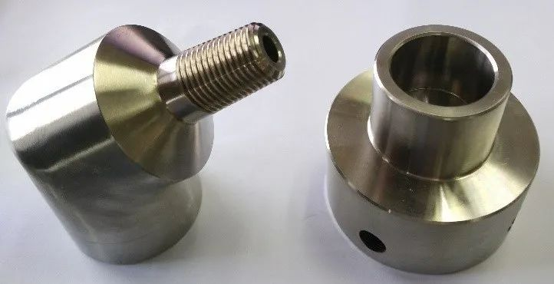

图A.1.储瓶内置重力式防护应急封堵安全装置

* 1. 附录B 外置多重防护应急封堵安全装置

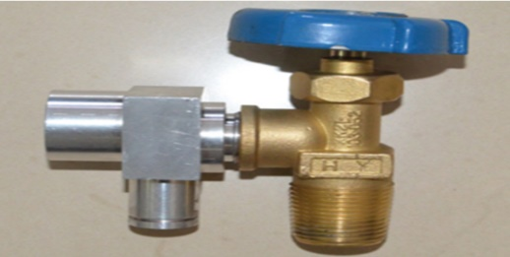

图A.2.外置多重防护应急封堵安全装置

* 1. 附录C槽车内置重力式和气动式双重防护应急封堵安全装置

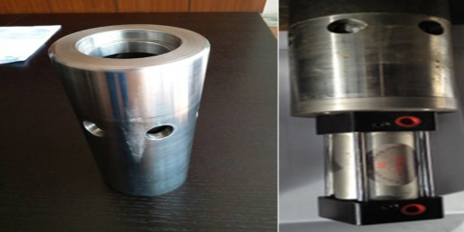

图A.3.槽车内置重力式和气动式双重防护应急封堵安全装置

* 1. 附录D安全阀的识别

|  |  |  |  |  |  |  |  |  |  |  |
| --- | --- | --- | --- | --- | --- | --- | --- | --- | --- | --- |
| 结  构  形  式 | 弹簧式 | | | | | | | | | 脉冲式 |
| 封闭 | | | | 不封闭 | | | | |
| 带扳手 | | | | 带控制机构全启式 |
| 带散热片全启式 | 微启式 | 全启式 | 带扳手  全启式 | 双弹簧  微启式 | 微启式 | 全启式 | 微启式 |
| 代号 | 0 | 1 | 2 | 4 | 3 | 7 | 8 | 5 | 6 | 9 |

* 1. 安全阀的识别

注：杠杆式安全阀，在上述结构形式代号前加注“G".

* 1. 附录E内置安全阀最高工作压力
  2. 内置安全阀最高工作压力

|  |  |  |  |
| --- | --- | --- | --- |
| 充装介质种类 | | 设计压力 | 使用最高工作压力/ MPa |
| 液氮 | | PN 25 | 2.16 |
| 液氮 | | PN 20 | 1.62 |
| LNG | | PN 25 | 2.16 |
| 液态二氧化硫 | | PN 16 | 0.98 |
| 丙烯 | | PN 25 | 2.16 |
| 丙烷 | | PN 20 | 1.77 |
| 液化石油气 | 50℃饱和蒸气压大于2.16 MPa | PN 25 | 2.16 |
| 其余情况 | PN 20 | 1.77 |
| 正丁烷 | | PN 10 | 0.79 |
| 异丁烷 | | PN 10 | 0.79 |
| 丁烯、异丁烯 | | PN 10 | 0.79 |

* 1. 附录F焊接端部件的最小壁厚
  2. 焊接端部件的最小壁厚

|  |  |  |  |  |  |  |  |  |  |
| --- | --- | --- | --- | --- | --- | --- | --- | --- | --- |
| 公称尺寸DN | 公称压力 PN | | | | | | | | |
| 16 | 20 | 25 | 40 | 50 | 63、64 | 100、110 | 150、160 | 250、260 |
| 50 | 7.9 | 8.7 | 8.8 | 9.2 | 9.5 | 10 | 11.1 | 13.8 | 19.0 |
| 65 | 8.7 | 9.5 | 9.8 | 10.6 | 11.1 | 11.4 | 11.9 | 15.4 | 22.2 |
| 80 | 9.4 | 10.3 | 10.6 | 11.4 | 11.9 | 12.2 | 12.7 | 19.0 | 23.8 |
| 100 | 10.3 | 11.1 | 11.4 | 12.2 | 12.7 | 12.7 | 15.9 | 21.4 | 28.6 |
| 150 | 11.9 | 11.9 | 12.6 | 14.6 | 15.9 | 16.7 | 19 | 25.4 | 38.1 |

* 1. 附录G罐体内置重力单向安全阀

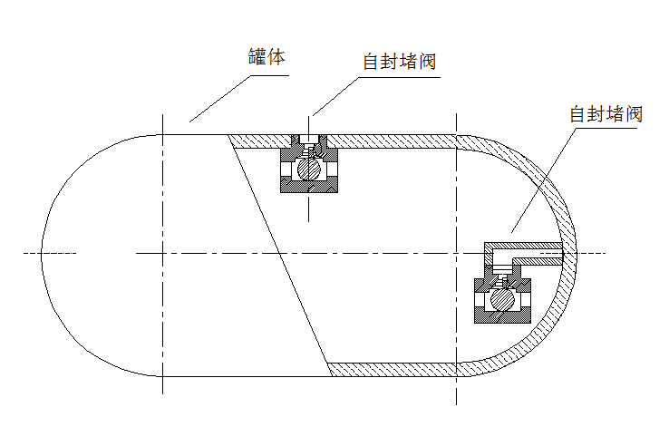

图A.4 罐体内置重力式单向安全阀

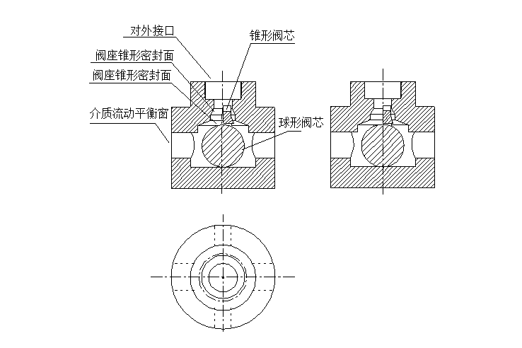

图A.5罐体重力式单向安全阀结构剖面

* 1. 附录H罐体内置气动式重力单向安全阀

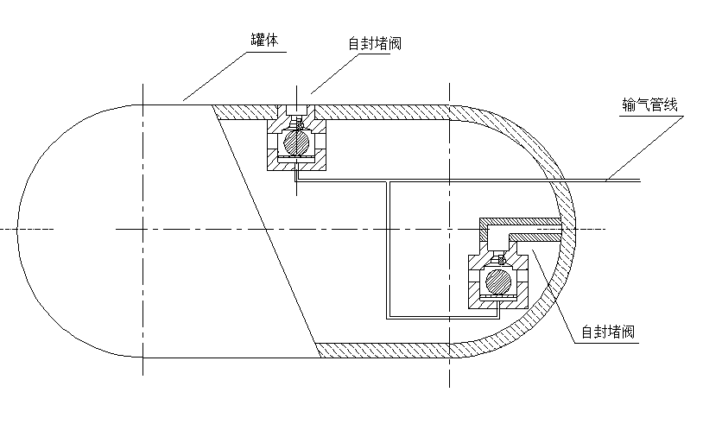

图A.6 储罐内置气动式重力单向安全阀

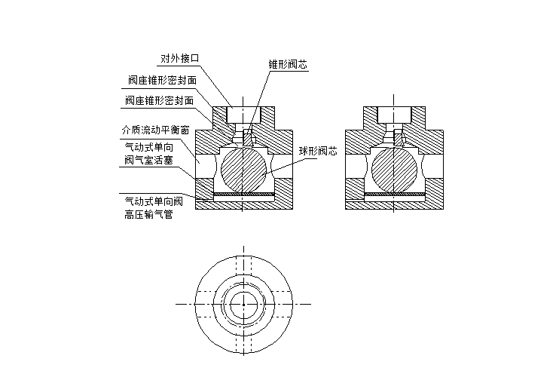

图A.7 储罐气动式重力单向安全阀结构剖面

* 1. 附录I阀体材料
  2. 阀体材料

|  |  |  |  |
| --- | --- | --- | --- |
| 零部件名称 | 材料 | | |
| 材料名称 | 牌号 | 文件号 |
| 阀门、阀芯 | 铸钢不锈钢 | WCB、0r19Ni10 | GB/T 12229，GB/T 12230 |
| 连接安装通道体 | 铸钢不锈钢 | WCB、0r19Ni10 | GB/T 12229，GB/T 12230 |
| 重力阀芯 | 低温不锈钢 | 0Cr18Ni9Ti | GB1220 |
| 重力阀芯 | 铍青铜 | QBe2-CY |  |
| 重力阀芯 | 铸钢不锈钢 | WCB、0r19Ni10 | GB/T 12229，GB/T 12230 |

* 1. 附录J液压试验的最短持续时间
  2. 液压试验的最短持续时间

|  |  |
| --- | --- |
| 公称尺寸 | 最短持续时间/s |
| DN≤50 | 15 |
| 65≤DN≤200 | 60 |
| DN≥250 | 180 |

* 1. 附录K标签项目
  2. 标签项目

|  |  |  |  |
| --- | --- | --- | --- |
| 项目 | 标志 | 项目 | 标志 |
| 1 | 公称通径 | 11 | 文件号 |
| 2 | 公称压力 | 12 | 熔炼炉号 |
| 3 | 受压部件材料代号 | 13 | 内件材料代号 |
| 4 | 制造厂名或商标 | 14 | 工位号 |
| 5 | 介质流向的箭头 | 15 | 衬里材料代号 |
| 6 | 密封环（垫）代号 | 16 | 质量和试验标记 |
| 7 | 极限温度（℃） | 17 | 检验人员印记 |
| 8 | 螺纹代号 | 18 | 制造年、月 |
| 9 | 极限压力 | 19 | 流动特性 |
| 10 | 生产厂编号 |  |  |